**Станок листогибочный ручной Stalex**

**PBB 1270/2A**

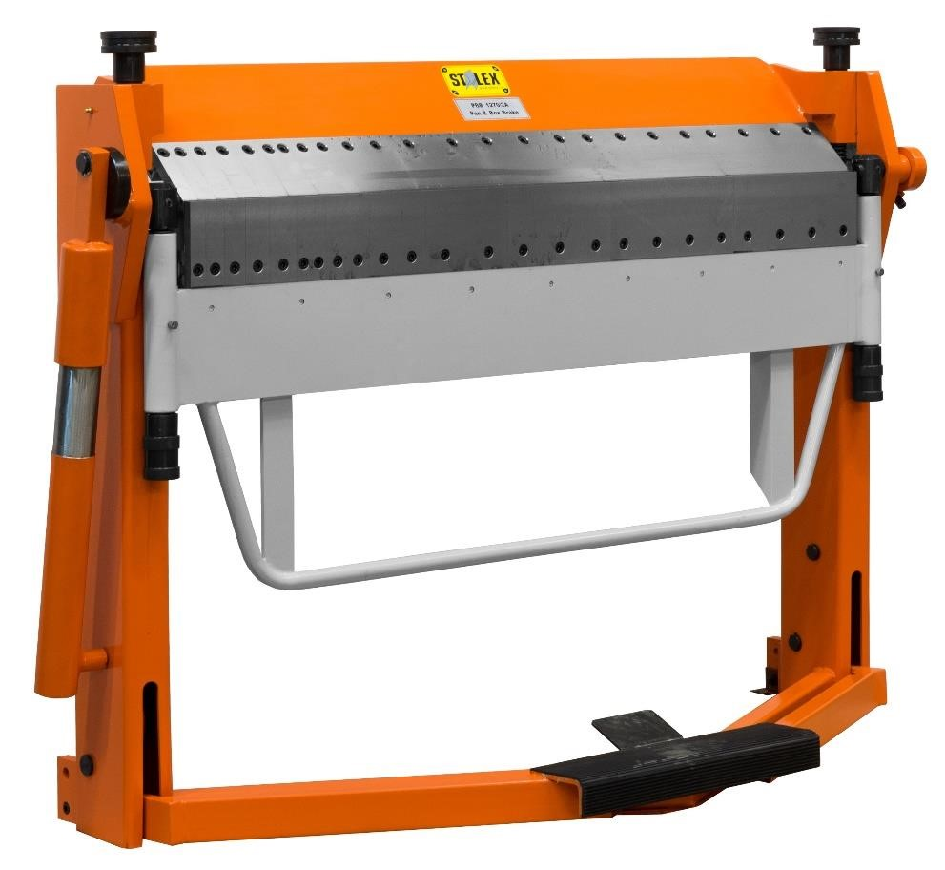

**ИНСТРУКЦИЯ ПО ЭКСПЛУАТАЦИИ**

**Технические характеристики:**

|  |  |  |  |  |  |
| --- | --- | --- | --- | --- | --- |
| Модель | Рабочая длина | Толщина листа при σв <400 MРa | Макс. подъем прижима | Угол сгибания | Масса, кг |
| PBB1020/2A | 1020 мм | 2 мм | 47 мм | 135° | 325 |
| PBB1270/2A | 1270 мм | 2 мм | 47 мм | 135° | 370 |

* Макс. толщина - указана для обычной стали (низкоуглеродистой и углеродистой стали), с пределом прочности σв, который не должен превышать параметр σв <400 MРa.

Для работы с материалами, не входящих в группу углеродистые стали (такие как легированные стали, нержавеющие стали, холоднокатаные стали) необходимо проконсультироваться с сотрудниками компании-продавца.

При работе с макс. толщиной листа – максимальные параметры могут не соответствовать табличным значениям, это связано с разностью коэффициента предела прочности σв, который не должен превышать параметр σв <400 MРa при работе с низкоуглеродистой сталью.



# Монтаж и установка

Станок поставляется на деревянном поддоне. Для снятия станка с поддона используется грузоподъемный механизм. Опоры станка (на задней панели станка) прилагаются. Опоры необходимы для установки станка на полу. Станок необходимо установить на ровный и прочный пол и закрепить с помощью анкерных болтов. После распаковки необходимо удалить антикоррозионную смазку и нанести бескислотное масло.

# Эксплуатация

Перед использованием необходимо ослабить стопор № 7. Прижимное давление на заводе настроено на нулевую толщину листа. Требуемое усилие зажима может быть отрегулировано с помощью регулировочных винтов № 6, пока педаль № 1 заблокирована фиксатором. Гибочную балку № 4 можно отрегулировать для требуемой толщины листа с помощью рукоятки № 8. Опустить гибочную балку до минимальной толщины листа. Проверить расстояние между кромкой лезвия и сегментами путем размещения гибочной балки в положении 90°. Если требуется наклон более 90°, то гибочная балка должна быть опущена дополнительно на 25%. Верхняя часть гибочной балки крепится с помощью двух болтов и регулируется болтом № 5.



**Регулировка угла**

Стопор № 7 может быть скорректирован на требуемый угол. Выполнить пробное сгибание и отрегулировать стопор.

# Техническое обслуживание

Необходимо выполнять ежедневную уборку, а каждые сто часов работы все лезвия и направляющие должны быть очищены и смазаны надлежащим образом.

# Дополнительные принадлежности

Задний упор, радиальное лезвие (для моделей без сегментов), угловые сегменты, плоское лезвие (10, 15 и 20 мм) и специальное нижнее лезвие для радиальных лезвий.

Другие типоразмеры: цены по запросу.

1. Педаль с запорным устройством
2. Опорная планка
3. Сегменты для прижимной балки
4. Гибочная балка
5. Регулировка верхней части гибочной балки
6. Рычаг для прижима
7. Стопор
8. Рукоятка для регулировки гибочной балки по толщине листа 9. Противовес

**Внимание!**

При установке опор необходимо придерживать верхнюю часть станка

.

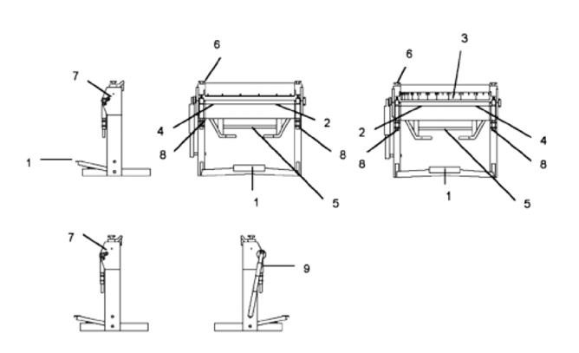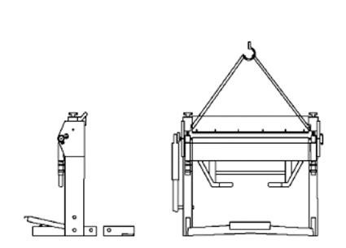

## **Перечень деталей** (PBB1020/2A.PBB1070/2A)



